乌鲁木齐、天池、吐鲁番、喀纳斯双飞9日游

參考圖片 | 行 程 安 排 | 住宿 | 膳食
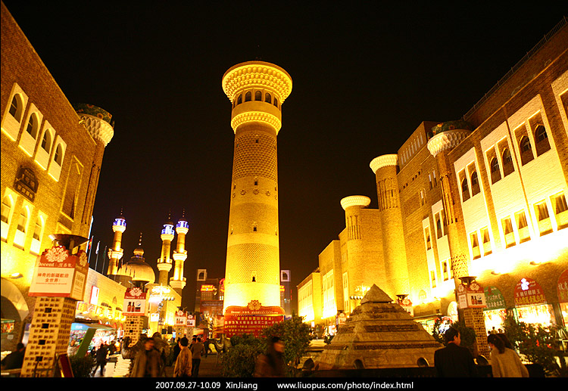 | NO1：福州馬尾碼頭接團，五一廣場顺风楼海鮮樓(福州大飯店對面)午餐自理後車赴長樂機場，乘HU7894（16：55/00：10）赴舉世聞名的歌舞之鄉、瓜果之鄉、黃金玉石之邦--新疆省會烏魯木齊！鮮花接團後乘車赴酒店（市區/機場單程30公里，約半小時行程）途觀烏市美景。 | 烏市華僑酒店 | 飛機餐
溫馨提示：
這裏是距離海洋最遠的城市，屬於大陸性乾旱氣候，因此您一下飛機就會感覺到很乾燥，為了讓您的旅遊更加順利和圓滿，請備好潤膚用品及潤唇膏，還有喝水的杯子也要隨身攜帶喲！
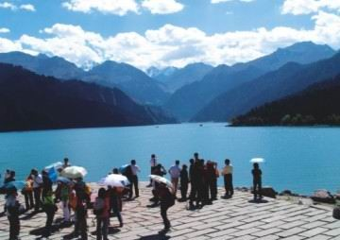  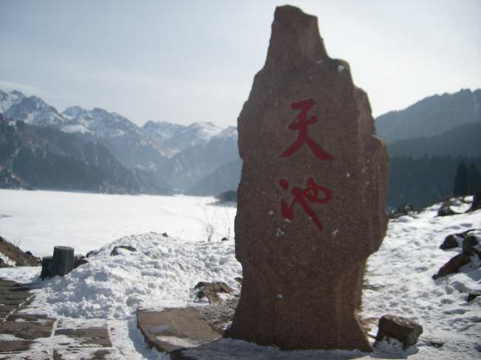 | NO2：早餐後乘車赴享有“天山明珠”美譽之稱的國家5A級風景區---天山天池（纜車已含）（大約遊覽2-3個小時）（烏市/天池 單程約為120公里，往返70公里盤山路，其餘為高速公路，一級路面，單程約為1個半小時）乘區間車或纜車登天池，參觀石門一線、定海神針、懸泉飛瀑、南山望雪、西山觀松遙望博格達雪峰。返回烏市後遊覽國際大巴紮，在這座具有濃郁民族特色的商貿城裏，您會被這異域的風情誘惑：俄羅斯軍品、士爾其地毯、巴基斯坦銅器、英吉沙小刀、還有花帽下迎賓的燦爛笑容。。。。。。民族特色自助餐（198元起/位自理） 晚餐不吃可以抵三十 | 烏市華僑酒店 | 早  中  晚  餐
溫馨提示：
今天的旅遊比較輕鬆，車程時間也不長，並且可以近距離接觸本地的民族及感受其民族的特有的生活習俗，為您在中國最西部的旅遊留下難忘的回憶！
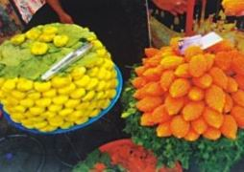 | NO3：早餐後乘車前往布爾津（烏市/布爾津單程850公里，約9個小時車程），觀賞我國唯一 一條西流至北冰洋的河流---額爾齊斯河。環繞素有“史前地質博物館”的准葛爾盆地，穿越中國第二大沙漠---古爾班通古特沙漠，途經火燒山、國家級自然保護區---卡拉麥裏偶蹄類自然保護區，晚入住酒店。可自費品嘗當地特色烤魚、烤鴿子等燒烤 | 布爾津  銀泰酒店 | 早  中  晚  餐
溫馨提示：
今天會比較辛苦，但也會有些刺激，您會看到一些瀕臨滅絕的物種在這沿途一帶活動的蹤跡，但後面的路程還很長，請一定保持體力，不能按時用餐，請自備一些零食
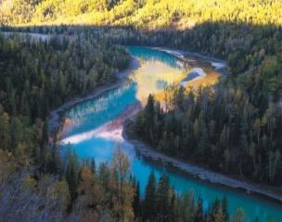 | NO4：早餐後乘車前往素有“東方瑞士，人間仙境”美譽的喀納斯風景區（含區間車）（布爾津/喀納斯約180公里，行車約3個小時，在修路延長車程時間）抵達喀納斯後遊覽遠看形如蛟龍在嬉水的臥龍灣、風景如詩如畫令人百看不厭的月亮灣、神仙灣、鴨澤湖。下午乘車前往喀納斯生活區賈登裕（喀納斯/賈登裕30公里，約半小時）晚入住賈登峪生活區！ | 賈登峪  原新樂山莊 | 早  中  晚  餐
溫馨提示：
這裏是近些年來正在大力開發和保護的景區，原生態的文化遺存和自然資源正日漸消失，為了讓您的子孫後代也能享受這些美景，請愛護環境，請注意防火！今天進山時會乘座交通車，人多擁擠，請將貴重物品隨身攜帶，其他物品可留在車內或賓館內！
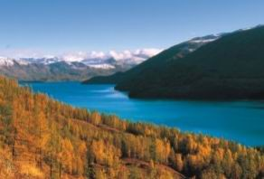 | NO5：早乘區間車前往觀魚亭（區間車60元自費），如有幸可以看見神秘的喀納斯湖怪身影，遠眺中哈友誼峰的雪青松，參加刺激的喀納斯漂流活動（200元/人自費），座遊船遊覽喀納斯湖全景（遊船三道彎120元/人自理），探尋圖瓦人村落（40元/人自理），下午乘車返回布爾津，入住酒店！ | 布爾津  銀泰酒店 | 早  中  晚  餐
溫馨提示：
今天我們會再次進入景區，景區內會有很多自費專案可供選擇，請安排好自己的時間，酌情參加！山區消費品運輸成本較高，如果想在山區內消費，請提前問好相關價格，明白消費！新疆山區氣候變化多端，請客人準備厚外套，以應變山區突變溫差。
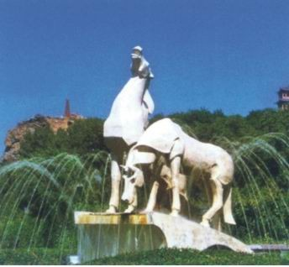 | NO6：早餐後乘車赴烏市 (布爾津/烏市約800公里，路面較好行車約9小時左右)途觀雅丹地貌奇觀--魔鬼城（如進景區30元/人+區間車30元/人費用自理）領略神奇的雅丹地貌，欣賞大自然的鬼斧神工，觀光《臥虎藏龍》的拍攝地，後沿途觀賞戈壁風光晚抵烏市，克拉瑪依百里油田。晚烏市入住酒店！ | 烏市華僑酒店 | 早  中  晚  餐
溫馨提示：
今天的路程比較遠，經過前兩天的遊覽，今天的您會感到非常疲勞，但沿途還會有很多值得您去欣賞的美景，請注意適當休息，備些營養零食，保持體力！
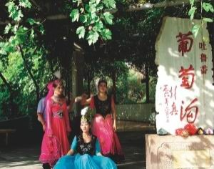  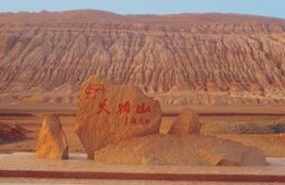 | NO7：早餐後前往中國第一低地----吐魯番（烏魯木齊/吐魯番景區單程為200公里，全程為高速公路及二級路面，路況較好，約為3個半小時）途觀十裏鹽湖、亞洲最大的風力發電站--達阪城風力發電站，遠眺美麗的達板城。參觀目前世界上最古老最大也是保護得最好的生土建築城市--交河故城（大約遊覽50分鐘）、盛產世界上最甜葡萄的地方--葡萄溝（大約遊覽40分鐘）（贈送維吾爾族家訪，大約需要一個小時觀看歌舞表演） ，參觀西遊記中描述的火焰山（大約遊覽40分鐘），遊覽反映維吾爾族的生活習俗和濃郁的民族風情的維吾爾古村（大約遊覽30分鐘），參觀有著與著名的萬里長城、京杭大運河並稱為三大中國古代工程之一的----坎兒井（大約遊覽40分鐘）， | 烏市華僑酒店 | 早  中  晚  餐
溫馨提示：
作為世界第二窪地，吐魯番的氣候與各地區別很大，夏季最高溫度可達四十多度以上，所以旅遊者應準備充足有效的防曬物品。但不必擔心受不了，因為這種熱是幹熱！
 | NO8：早餐後乘飛機HU7893（08：50/15：15）返回福州,專車送市區，入住福州酒店 | 福州景城酒店 | 早
 | NO9: 早餐後，送馬尾碼頭，返回溫馨的家！ |  | 早
服務標準：
- 交通：福州-烏市 往返機票（含機建、燃油）；
- 用車：當地33座旅遊空調大巴車；福州市區/馬尾碼頭專車接送；
- 住宿：當地掛牌三星、福州四星住宿雙標間（不含單房差）；
- 用餐：7早12正，（正餐30元/餐，十人一桌，八菜二湯，不含酒水）
- 包含：含所列景點首道門票；
- 導遊：全程、當地優秀導遊服務各1名；（進2-3個購物店）；
- 保險：旅行社責任險（解釋權及理賠權歸保險公司所有）；
- 贈送：每人每天一瓶礦泉水；
【 報 價 】成人： 6650 元/人（9月中旬，含全陪1名，含馬尾接團送機場，機場接機送福州，福州酒店送馬尾（一趟），22人33座車獨立成團，若人數減少，須補足差價）
全程自費專案介紹：
烏市民族特色自助餐（198元起/位）觀魚亭（區間車60元/人）喀納斯漂流活動（200元/人）
喀納斯湖全景（遊船120元/人）圖瓦人村落（40元/人）五彩灘（80元/人）魔鬼城（景區30元/人+區間車30元/）
布爾津當地特色烤魚、烤鴿子等燒烤
當地特色購物店介紹：
烏市 富士特玉器城（大約40分鐘） 參觀民族地毯廠玉器城（大約參觀40分鐘）
新疆之行旅行者注意事項
新疆之旅，作為一條集歷史、民族風情、塞外風光於一體的旅遊線路，正越來越受到旅遊者的青睞，但還須注意以下事項，方能乘興而來，盡興而歸。
1、新疆地區早晚溫差較大，最高溫差達到10—15攝氏度左右，另外有些景點如：天池、南山牧場、喀納斯等地局部氣溫較低，吐魯番地區氣溫又偏高，因此，遊絲路線必須適溫度增減衣物。
2、因新疆地大物博，占全國總面積的六分之一，旅遊路線長，坐車時間較長，在有些景點如天池、南山牧場、喀納斯等地，需旅遊者下車行走或親自體驗騎馬、騎駱駝的樂趣，所以，一雙適腳的鞋顯得尤為重要。旅遊者在出發前應帶一雙舒適、合腳、便於行走的鞋，最好是平底鞋或軟腳鞋。喀納斯線路一般單程需要近10小時車程，希望大家做好所有途中準備，可帶些乾糧例如：巧克力、小餅乾、小水果、等等。大家可在行李中帶個便捷袋裝小零食用，吃完即可拋棄不增加負重。但請注意沿途衛生及環保，謝謝！
3、新疆地區氣溫雖較內地略低，但因新疆很多地區海拔較高，紫外線照射強烈，再者，如在吐魯番，夏季最高溫度可達四十多度以上，所以旅遊者應準備充足有效的防曬物品，同時配備清熱、解渴、滋潤的藥物或沖劑，如夏桑菊沖劑、十滴水等，以免一時難以承受過於乾燥和酷熱的氣候。
4、新疆旅遊，因行程較長，氣候差別過大，旅遊者一時難以適應，可能會出現水土不服症狀，旅遊者應攜帶有關藥物及一些常備治病藥物，如創可貼、感冒藥或治療腸胃不適藥物等。
5、因新疆地區氣候特點是典型的大陸乾旱性氣候，因此，早晚溫差大，晚上睡覺時應將空調開到適度，不要過涼，或睡覺時不蓋棉被，造成身體不適。
6、新疆是水果之鄉，到新疆吃水果是一大樂事，但千萬不要在吃完水果後再喝熱茶，以免造成腹瀉。
7、新疆地區是少數民族地區，宗教色彩濃厚，信仰伊斯蘭教的民族是不吃豬肉的，這是他們在生活中最大的禁忌，絕對不可以冒犯，因此，旅遊者應注意不能在清真餐廳攜帶或吃有關豬肉的食品，或者公開談論有關豬的事情，以免造成不必要的麻煩。
8、喀納斯山區條件一般，住宿及餐飲都需要大家海涵。但是令人窒息的美景一定是值得大家期待的。

全陪导游：傅婷婷15005047409，
以上团款请汇入以下账户：請先匯八萬機票錢
曹伟 建行 6227 0018 2322 0035 478

